ROM, лічильник інструкцій, регістр інструкцій та реалізація команди Jump
Спочатку, при розробці цієї схеми я хотів просто зробити постійну пам’ять, лічильник інструкцій та регістр інструкцій, але при розробці я рішив глибше задуматись як саме буде працювати Jump і подібні до неї команди які виконуються за дві інструкції, і це мене привело до того що я доволі довго думав над цим механізмом роботи схеми.
Спочатку розкажу про саму схему яка представлена на рисунку 1 та її компоненти.
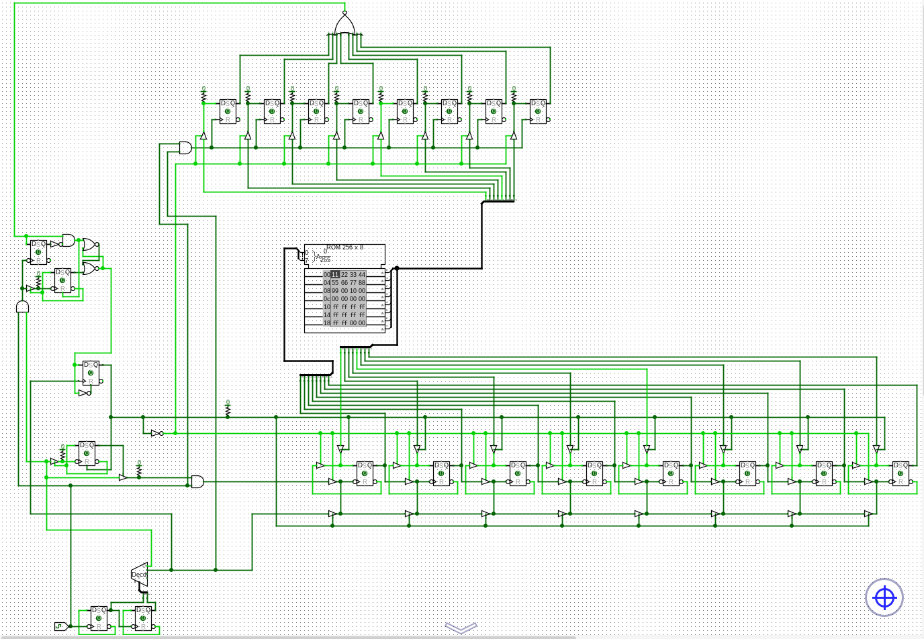
Рисунок 1
В нижньому лівому куті стоїть те без чого ніяка цифрова електроніка не працює, це генератор тактового сигналу. В більшості процесорів цей генератор є звичайним і за один такт виконується наприклад одна інструкція, але так як мій процесор буде на РТЛ логіці яка сама по собі є доволі повільною відносно інших, тому я рішив розділити одне виконання інструкції на декілька тактів, щоб логічні вентилі встигали переключитись. Тобто наприклад візьмемо інструкцію ADD, перший такт переключає лічильник інструкцій, другий записує інструкцію в регістр інструкцій і подає на шину числа з вибраних регістрів, третій такт обробляє дані в ALU, а на четвертий такт результат записується в регістр. І так всі інструкції можна буде виконувати за чотири такти, чотири через те що лічильник стоїть 2-бітний. Деякі інструкції не будуть потребувати чотири такти для їх виконання, тому можна буде скидати лічильник тактів, і за допомогою цього збільшити швидкість процесора, також можна виконувати інструкції на обчислення за три такти об’єднавши обчислення та запис в регістр в один такт, але для цього прискорення потрібні ще транзистори, ну і в мене на меті немає зробити максимально швидкий процесор, а просто робочий, я ще подумаю чи потрібно його прискорювати.
Далі про лічильник інструкцій, він розташований під ROM. Це 8-бітний регістр в якого є два режима, це режим лічильника який рахує тактові імпульси, і режим регістра в який записується число з постійної памяті. Ці режими переключаються за допомогою механізму про який трішки потім.

